Лечение лейкозов
Основной способ лечения — это химиотерапия, которая даёт высокий уровень выздоровления или ремиссии. Важно в её процессе оградить больных детей от разных инфекций, микробов и вирусов, для этого их помещают в специальные палаты.
В некоторых случаях при остром течении рака необходима трансплантация (пересадка костного) мозга, переливание тромбоцитов и эритроцитов.
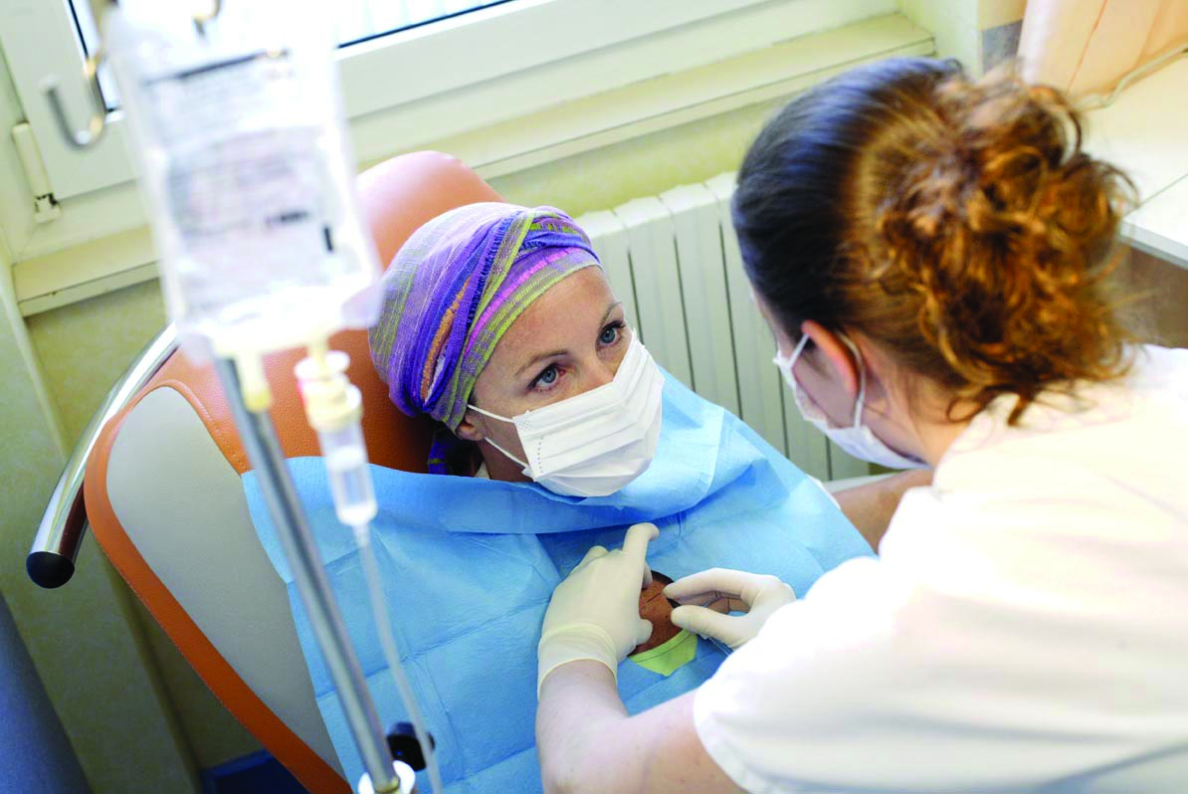

На сегодняшний день выделяют определенные факторы риска развития лейкемии, избегая или контролируя которые можно попытаться уменьшить вероятность развития данного заболевания.
Факторы риска развития лейкемии:
- Регулярный контакт кожных покровов с такими веществами, как бензин, мышьяк и т.д;
- Курение;
- Проживание или частое нахождение в зоне с повышенным радиоактивным излучением;
- Постоянный контакт с канцерогенными веществами;
- Наличие близких родственников, страдающих данным видом онкологии;
- Химиотерапевтические процедуры при лечении других видов онкологии.
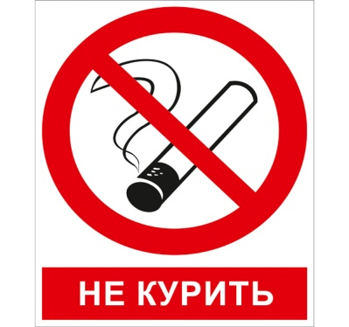

БУЗ УР «Воткинская ГДБ МЗ УР»
ПРОФИЛАКТИКА РАКА КРОВИ У ДЕТЕЙ

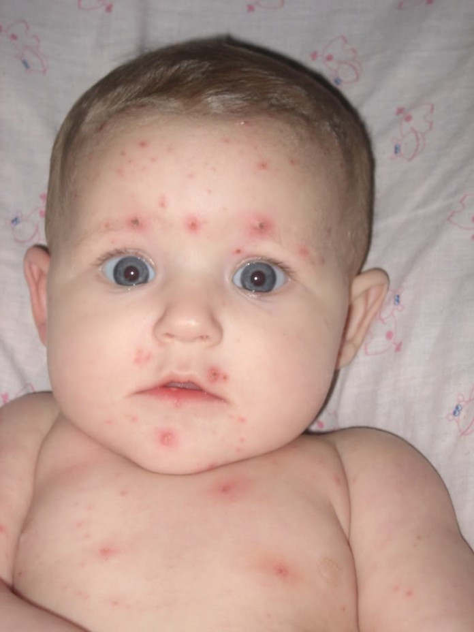

Выполнила: прививочная медицинская сестра
Наговицына Екатерина Викторовна
Самым распространённым является рак крови у детей.
Лейкоз или лейкемия — злокачественное болезнь кроветворной системы, характеризуется увеличенным количеством белых кровяных телец (лейкоцитов) в анализах. Сначала опухолевые клетки замещают здоровые в костном мозге, а затем вытесняют клетки кроветворения.

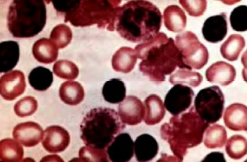

Причины :
- Ионизирующее или радиационное излучение; дети, которые жили в местах техногенных катастроф (Чернобыльская АЭС, Хиросима и Нагасаки в Японии)намного чаще заболевали раком крови
- Заболевания рака крови у родственников повышают возможность возникновения болезни и у детей
- Ряд медикаментозных препаратов ( левомицетин, бутадион, цитостатики) и химических веществ, содержащихся в лакокрасочных изделиях и строительных материалах, также влияют на риск заболеть этим недугом
- Питание, наличие в них большого количества красителей, искусственных химических добавок ведёт к появлению рака
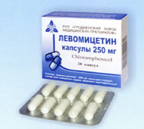

Симптомы:
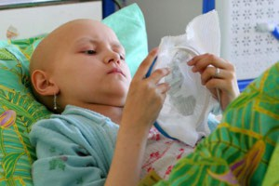
- Многие признаки похожи на симптомы инфекционных заболеваний — быстрая утомляемость и слабость во всём теле, повышенная температура
- Внимание на бледность кожи, синяки по всему телу, появляющиеся без причины, покраснения на коже
- Увеличение некоторых органов — селезёнки, печени, лимфатических узлов
- Снижение массы тела, потеря аппетита
- Возможна одышка, тошнота, частичная потеря зрения, покачивания при ходьбе
Диагностировать рак крови у детей можно только по результатам нескольких анализов крови и проведением биопсии костного мозга.

